第四单元分析
序号 | 内容 | 个 人 设 计 | 备课组集体讨论意见
一 | 单元  教材  分析 | 本单元主要教学两步计算的混合运算。本单元内容大体分三段安排：第一段教学乘法和加、减法的混合运算（不含括号）；第二段教学除法和加、减法的混合运算（不含括号）；第三段教学含有不括号的混合运算。在这三段教学之后，安排练习五，对本单元内容进行综合练习。 | 在本单元之前，学生已经基本掌握了整数的四则计算，能进行连加、连减、加减混合以及连乘、连除、乘除混合等同级的两步运算，还初步接触过乘加、乘减。  教学要注意下面几个问题：一是让学生说说综合算式中各部分算出的是什么，体会综合算式的实际意义；二是体会综合算式和分步算式的区别，算式写法不同；三是体会联系，无论列分步还是综合算式解决这个问题，例1都要“先算3本笔记本要多少钱”，体会乘加混合运算顺序的合理性；四是规范综合算式的书写格式，帮助学生形成良好的学习习惯。
二 | 单元  目标  要求 | 1、学生初步认识综合算式和小括号，初步掌握不含括号以及含有小括号的两步混合运算的运算顺序。  2、学生能按顺序正确计算相关式题，初步学会用递等式表达两步混合运算的运算过程。  3、学生在学习两步混合运算的过程中，初步学会列综合算式解答相关实际问题，进一步积累解决问题的经验，体会数学与生活的经验，感受数学的应用价值。 | 1、学生结合解决问题的过程，体会可以列综合算式解决两步计算的实际问题，并初步认识综合算式和小括号；初步掌握混合运算的运算顺序，并能按顺序正确运算  2、会表达混合运算计算过程的书写格式，养成良好的学习习惯。
三 | 单元  设计  意图 | 1、创设学生熟悉的生活情境，引导他们结合现实素材初步体会相关运算顺序的合理性。  2、构建合理的学习层次，循序渐进地引导学生掌握混合运算的运算顺序。  3、把混合运算的学习和解决相关实际问题有机结合。  4、在比较中加深对混合运算顺序的理解，提高运算技能。 | 一、在熟悉的生活情境中，利用已有的生活经验感受混合运算顺序规定的合理性。  二、在思辨活动中，发展数学思考。  三、学习运算顺序的同时，提高解决实际问题的能力。  四、遵循认知规律，引导学生逐步掌握混合运算的运算顺序。
四 | 单元  目标  达成  分析

新桥实验小学数学学科教学设计
第五册 |  |  | 第四单元 | 课题：乘法和加减混合运算 |  |  | 日期： 月 日
班级：三（13） |  |  | 人数：44 | 课时：1 |  |  | 执教：陈丽娟
一、教学目标：
（1）学生结合解决问题的过程，初步学会列综合算式解决两步计算的实际问题，并初步认识综合算式；初步掌握含有乘法和加减法的两步式题的运算顺序，并能按顺序正确地计算。
（2）学生初步学会表达混合运算两步式题计算过程的书写格式，养成良好的学习习惯。
二、教学目标设计依据：
内容分析：运算顺序是进行四则混合运算时应该遵循的规则。为什么在有乘（除）法和加（减）法的混合运算中要先算乘（除）法？为什么要先算小括号里的运算？教材让学生结合现实的素材体会这些运算顺序的合理性，这就是把运算顺序的教学和列综合算式解决实际问题的教学结合在一起的主要原因。例题的教学方法是先唤醒已有经验，再扩大外延，在这段内容里，运算顺序是教学的重点，教材结合解决实际问题有效地突出了运算顺序；用递等式表达计算步骤是教学的难点，教材在例题里画出蓝线引导学生把各步计算的结果写在它的上面，从而知道第一步计算的得数应该写在什么位置。
学生分析：在学习本节课内容之前，学生已经学习了乘法和除法，所接触的实际问题大部分也为一步计算，小部分为两步计算，两步采用的也是分步计算。本节课知识是在此基础上，将分步计算转化成综合算式，即初步感知综合算式是分步算式合成的，同时进一步体会运用综合算式解决实际问题比分步列式计算要快且简洁。通过例题的讲解，学生进一步体会综合算式的方法，先寻找解决问题的数量关系，先列分步算式，进而合并成综合算式，也可在熟练的基础上，根据数量关系直接练出综合算式。这里学生的难点是综合算式的运算顺序，先根据分步算式进一步总结出综合算式的运算顺序。
教学过程
时间 | 活动板块 | 教师活动 |  |  |  | 学生活动 | 交流预设
 | 常规积累 | 专项练习口算一列 |  |  |  | 1.独立练习  2.生生对练 | 同桌校对
 | 活动一  提出并解决 | - 教学例题（课件出示）    （1）提问：3个笔记本和1个书包，一共用去多少钱？  （2）说明：像这样，分列了两个算式，一步一步去解答。我们把这种方法叫“分步解答”，这两个算式叫“分步算式”。我们还可以把这两个算式在一起列成一道两步的算式，这种算式叫做综合算式。  （3）接下来我们一起来看一下这个综合算式是如何进行计算的？  说明：在计算综合算式时，为了看清楚运算的过程，一般都要写出每次计算的结果，用递等式表示。这一步可以这样写：在第二行先写上等号，再写上第一步的得数，还没计算的一步要照抄下来。 |  |  |  | （1）学生仔细审题，独立解答。  （2）指名交流，说说解题思路。  （3）同桌相互说说综合算式的计算方法，指名交流，全班小结。 | 预设学生资源：  （1）分步算式：  5×3=15（元）  15+20=35（元）  （2）综合版式：  5×3+20=35（元）
时间 | 活动板块 | 教师活动 |  |  | 学生活动 |  |  | 交流预设
 | 活动二  比较深化  活动三  提出并解决问题 | （4）小结：不论是分步算式，还是综合算式，要解决这个问题都要先求出3本笔记本的钱数，再去加1个书包的钱数。不同的是分步算式列出了两个独立的一步算式，一个是乘法算式，一个是加法算式；而综合算式是把这两个独立的算式综合成一个算式，通常叫混合运算  2、（课件出示问题2）小晴买2盒水彩笔，付了50元，应找回多少元？  提示：先写出分步算式，后写出对应的综合算式。  - 归纳总结：  总结：第一个综合算式含有乘法和加法，乘法在算式的前面；第二个综合算式含有乘法和减法，乘法在算式的后面。不管乘法在后，只要算式中有乘法和加、减法的，都要先算乘法。 |  |  | （4）同桌相互交流分步算式和综合算式之间的联系，指名说说：都是先算出3本笔记本的价格，再加上一个书包的价格。  （1）学生仔细审题，说说先求什么，后求什么。  （2）独立列式，先写分步算式，后列综合算式  （3）根据综合算式，同桌相互说说运算顺序，指名交流。  （1）学生仔细观察，对比，  （2）小组交流，先说说两个综合算式的运算顺序，后说说其共同点。  （3）小结综合算式的综合算式，指名说说。 |  |  | 追问：仔细观察左边的分步算式和右边的综合算式，它们有没有共同点，又有什么不同点？  提问：针对这个问题，你能根据上题的思考列出综合算式吗？  提问：观察第（1）、（2）两个综合算式，思考在计算顺序上有什么共同的特点。
 | 活动四、练习设计 | 1、基础练习  （1）想想做做第1题  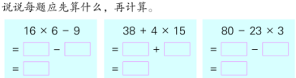  （2）想想做做第2题  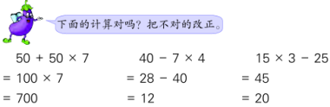  （3）想想做做第3题  （4）想想做做第4题  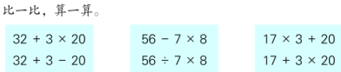  （5）想想做做第6题  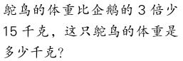  - 拓展练习（图形等式推算）  □×8+7=47 40-16÷△=32 |  |  |  |  |  | 学生独立完成练习，指名交流运算过程和注意事项。  学生独立完成练习，圈出错误项，并在旁边进行订正。  学生仔细观察每组的算式，说说有什么共同点和不同点及相应的计算顺序。  学生尝试用综合算式列式计算。
板书设计：
乘法和加减混合运算
分步算式： 综合算式：
5×3=15（元） （1） 5×3+20 （2） 20+5×3 50-15×2
15+20=35（元） = 15+20 = 20+15 = 50-30
=35（元） =35（元） = 20（元）
混合运算法则：算式中有乘法和加、减法，先算乘法。

新桥实验小学数学学科教学设计
第五册 |  |  | 第四单元 | 课题：除法和加减混合运算 |  |  | 日期： 月 日
班级：三（13） |  |  | 人数：44 | 课时：2 |  |  | 执教：陈丽娟
一、教学目标：
（1）学生自主探索，理解含有除法和加、减法的混合运算顺序。
（2）通过对比、估算等针对性练习，帮助学生掌握有关的混合运算的顺序。
（3）通过合作和交流，多数学生能用列综合算式解答问题，提高解决实际问题的能力。
二、教学目标设计依据：
1.内容分析：教材采用和前面相似的教学线索，给学生留出运用已有的数学活动经验的空间，有利于学生通过自主探索获得数学知识。首先是教材提出买1枝钢笔和1个订书机一共要多少钱的问题后，让学生独立地列综合算式。他们可能列式80÷10＋12，也可能列式12+80÷10。列出的两个算式虽然不完全相同，但都要先算1枝钢笔的价钱。其次是教材让学生独立地计算列出的综合算式，按照自己的计算步骤细致地算一遍，在计算和比较这两个算式中能看到相同的运算顺序。再次是让学生列综合算式解决1盒水彩笔比1枝钢笔贵多少元这个问题，体会在有除法也有减法时的运算顺序。
2.学生分析：在学习本节课内容之间，学生已经掌握了乘法和加减法的混合运算，在此基础上，更进一步教学除数和加减法的混合运算。根据例题，部分学生已经能根据题意列出综合算式，但其中仍存在不会计算的；还有一部分学生还不能列出综合算式，但可以根据分步算式进行列式并计算。在已有经验的基础上，学生对除法和加减法的混合运算的运算顺序的探索存在的问题应该不大。本节课的教学重点是引导学生理解含有除法和加减法的混合运算顺序，并能正确进行计算。
教学过程
时间 | 活动板块 | 教师活动 |  |  | 学生活动 | 交流预设
 | 常规积累 | 口算15×4 50－36 90÷3  50×60 180÷6 16×6  68＋27 72－36 500－72  计算11×5+120 155＋20×9 |  |  | 1.独立练习  2.生生对练 | 交流混合运算的运算顺序：先乘后加减
 | 活动一  探索新知  活动二  归纳运算顺序 | 1、教学例题（课件出示）  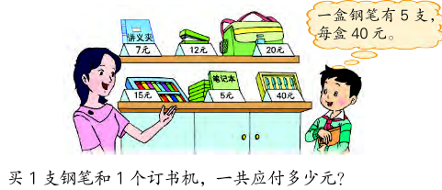  （1）提问：“先算一枝钢笔的价格”在算式中体现在先算什么？  （2）追问：在此基础上，先算除法，接着再算什么？  （3）小结：算式中有除法和加、法，应先算除法，后算加法。  2、教学“试一试”  （1）提问：列综合算式求1盒水彩笔比1枝钢笔贵多少元？  （2）仔细观察这个综合算式，应该如何计算？  3、归纳运算顺序  （1）观察这两个综合算式，你能说出除法和加减法的混合运算顺序。 |  |  | （1）学生仔细审题，独立解答。  （2）指名交流，说说解题思路。  （3）学生独立列式计算，指名交流  （4）指名说说相同点，先算一枝钢笔的价格，即先算除法，后算加法。  （1）仔细审题，学生独立列式  （2）指名说说算式，同桌相互说说运算顺序  （3）小结：先算除法，后算减法。 | 预设学生资源：  （1）分步算式：  40÷5=8（元）  8+12=20（元）  （2）综合算式：  ①40÷5+12  ②12+40÷5  提问：比比这些式子，它们有什么共同点？在有除法和加法的算式中，应该先算什么？

时间 | 活动板块 | 教师活动 | 学生活动 | 交流预设
 |  | （2）总结：算式中有除法和加、减法，应先算除法。这是我们今天所学的内容。 | 同桌相互交流，指名说说，总结规律。
 | 活动四、练习设计 | - 基础练习  - 想想做做第1题  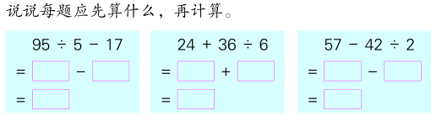  - 想想做做第2题  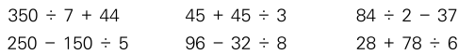  - 想想做做第3题  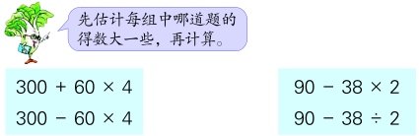  - 想想做做第4题    - 拓展练习  （1）想想做做第5题  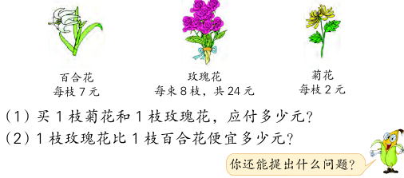  （2）马虎在计算“80-□÷5”时，先算减法，后算除法，得到结果是8。你能帮他算出这道题的正确得数吗？ |  | 学生独立完成练习，指名交流，并说说计算顺序。  先估计每组中哪道题的得数大一些，后独立计算，指名交流。  学生仔细审题，说说数量关系，独立列综合算式解答。
板书设计：
除法和加减混合运算
40÷5+12 12+ 40÷5 15－40÷5
= 8+12 =12+8 =15-8
= 20（元） = 20（元） =7（元）
运算顺序：算式中有乘、除法和加、减法，要先算乘、除法，后算加减法。

新桥实验小学数学学科教学设计
第五册 |  |  | 第四单元 | 课题：带有括号的混合运算 |  |  | 日期： 月 日
班级：三（13） |  |  | 人数：44 | 课时：3 |  |  | 执教：陈丽娟
一、教学目标：
- 在了解小括号的作用的基础上，知道含有小括号的算式的运算顺序。
- 在教学运算顺序的同时，教学列综合算式解决实际问题。
二、教学目标设计依据：
1.内容分析：在列综合算式时出现了一个矛盾：解决实际问题要先算买了1个书包后还剩下多少钱（即先算综合算式里的减法），而算式50-20÷5应该先算除法（已有的运算顺序）。怎样解决这个矛盾？教材告诉学生：这里要先算减法，综合算式里必须添上小括号。这句话既引出了小括号，又阐述了小括号的作用。因此，算式中有括号时，应该先算括号里的运算。
2.学生分析：在学习本堂课的内容之前，学生已经学习了乘、除法和加减法混合运算的运算方法。在此基础上，本节课教学重点是教学带有小括号的混合运算的运算方法。在教学过程中，必须通过50-20÷5与（50-20）÷5这两个算式进行比较，引导学生判断哪个综合算式是正确的，哪个是错误的。这一环节必须要注意的是根据题意确定先算什么后算什么，根据题意要先算减法，但第二步算除法，减法与除法混合应该先算除法后算减法，为了能先算减法，应该给予一个（），使减法的算法比除法优先。
教学过程
时间 | 活动板块 | 教师活动 |  |  | 学生活动 | 交流预设
 | 常规积累 | 口答：60+60×3 42÷2-20  63÷7×4 20+30－40  160÷80×30 52+420÷70 |  |  | 说说运算顺序，口答结果 | 指名交流
 | 活动一：掌握小括号的作用  活动二：基本练习  活动三全课小结 | 1、教学例题（课件出示）  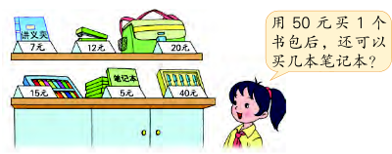  （1）提问：在算式50-20÷５里，有减法也有除法，应该先算２０÷５。为了先算这个算式里的减法，怎么办？  （3）讲解“小括号”  按照题意，要先算算式中的减法，我们可以加一个小括号，让其优先计算。这样这个算式应该变成（50-20）÷5  2、教学试一试  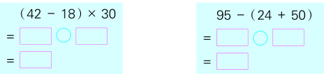  1、通过本堂课的学习，你学到了哪些知识？含有小括号的算式应该先算什么，再算什么？在计算过程中要注意哪些问题？  2、阅读“你知道吗” |  |  | （1）分步列式计算，再试着列出综合算式。  （2）小组讨论思路，指名学生说说每步算式求的是什么。  （3）学生仔细审题，说说解题思考。  （4）独立列出分步算式，再尝试列出综合算式。  （5）学生修改综合算式，独立进行计算，同桌互相说说运算顺序。  （1）同桌相互说说先算什么，后算什么  （2）学生独立完成练习  （3）指名黑板板演，集体交流、订正。 | 预设学生资源：  分步算式：  50-20=30（元）  30÷5=6（元）  综合版式：  50-20÷5  （50-20）÷5  提问：含有括号的综合算式，应该先算什么，再算什么，你能不能总结相应的运算顺序？  小结：算式里有括号，要先算括号里面的。

时间 | 活动板块 | 教师活动 | 学生活动 | 交流预设
 | 活动四、练习设计 | - 基础练习  - 想想做做第1题  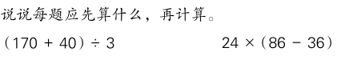  （2）想想做做第2题  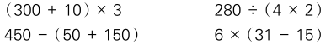  （3）想想做做第3题  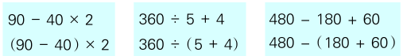  （4）想想做做第4题  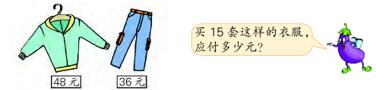  （5）想想做做第5题  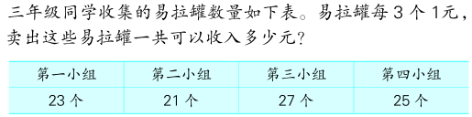  - 拓展练习  水果店运来苹果和橘子一共45箱，其中苹果有9箱。运来橘子的箱数是苹果的多少倍？ |  | 学生独立完成练习，同桌相互说说运算顺序，并说说注意事项。  对比每组中上下两题，说说相同点和不同点：参与运算的数字和运算符号是一样的，不同在于有一题有小括号，运算顺序不同。  仔细审题，独立列综合算式解答，指名交流。
板书设计：
带有括号的混合运算
50－20÷5 （ 50－20）÷5
= 50-4 =30÷5
= 46 =6
运算法则：算式里有括号，要先算括号里面的。

新桥实验小学数学学科教学设计
第五册 |  |  | 第四单元 | 课题：练习五（一） |  |  | 日期： 月 日
班级：三（13） |  |  | 人数：44 | 课时：4 |  |  | 执教：陈丽娟
一、教学目标：
（1）通过对不含“小括号”的综合算式与含有“小括号”的综合算式的比较，进一步理解、掌握含有“小括号”的混合运算的运算顺序。
（2）通过对比练习，进一步感受小括号在计算中的简算作用。
二、教学目标设计依据：
（1）内容分析：第2题要是数据相同，运算符号相同，顺序也相同，将不含“小括号”的综合算式与含有“小括号”的综合算式的比较，进一步理解、掌握含有“小括号”的混合运算的运算顺序。第6题通过题组对比练习，感受小括号在除法的性质、减法的性质中的作用。有了小括号可以先算，使计算简便。第4题是部总关系的问题，可以学生巩固解决问题的步骤。
（2）学生分析：在学习本节课内容之前，学生已经学生了乘法和加减法的混合运算，除法和加减法的混合运算，带有小括号的混合运算等三类混合运算的计算方法。本节课内容是本单元的综合练习，主要引导学生将这三类运算的计算方法进行整理分类，形成计算技能。

教学过程
时间 | 活动板块 | 教师活动 |  |  | 学生活动 | 交流预设
 | 常规积累 | 口算本一列一分钟 |  |  | 集体校对
 | 活动一、口算  活动二、感知小括号可以改变运算顺序，改变结果  活动三：感知小括号可以使计算简便  活动四：拓展运用 | 1、练习五第1题  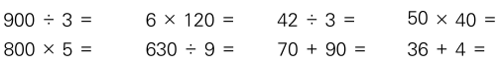  - 练习五第2题  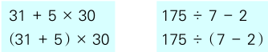  提问：仔细对比每组上下两个算式之间有什么相同点和不同点？  3、练习五第6题  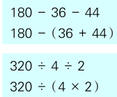  小结：这两个规律分别称为减法的性质和除法的性质  4、解决问题（练习五第4题）  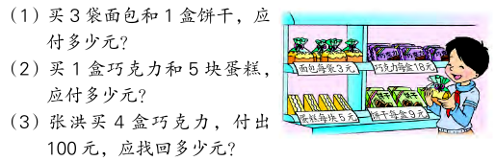 |  |  | 学生独立完成练习，指名交流，集体订正  学生独立计算，同桌相互说说每组上下两个算式之间的相同点和不同点。  （1）学生仔细观察，同桌相互交流，每组上下两题之间的关系：计算结果相同。  （2）学生独立计算，同桌交流自己的发现，指名说说。  学生仔细审题，独立列式，指名交流，集体纠正。 | 追问：仔细观察这些算式，有小括号，有乘除加减时的运算顺序是什么？  小结：先算小括号，再看乘除，最后算加减法。

时间 | 活动板块 | 教师活动 | 学生活动 | 交流预设
 | 活动五、练习设计 | - 基础练习  - 练习五第1题  - 练习五第2题  - 练习五第3题  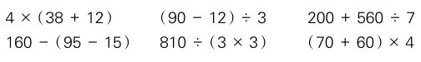  - 练习五第4题  - 练习五第5题  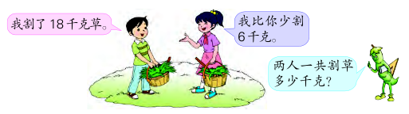  - 拓展练习  一种计算机原价每个56元，现在按原价的一半出售。现在买25个这样的计算器一共要用多少元？ |  | 学生仔细审题，指名交流解题方法和解题思路。
板书设计：
练习五（1）
5、18-6+18
=12+18
=30（千克）
答：两人一共割草30千克。

新桥实验小学数学学科教学设计
第五册 |  |  | 第四单元 | 课题：练习五（二） |  |  | 日期： 月 日
班级：三（13） |  |  | 人数：44 | 课时：5 |  |  | 执教：陈丽娟
一、教学目标：
（1）掌握两步计算的综合算式的运算顺序，有小括号的要先算小括号里的；有两级运算的，要先高后低；同一级的，要从左往右依次运算。
（2）能认真审题，分析数量关系，列综合算式解决问题，列综合算式写出规律。
二、教学目标设计依据：
（1）内容分析：练习第7、8题主要是巩固两步混合运算的运算顺序，第7题能借助口算估计结果，比较大小。其中要补充教学内容就是同一级运算的运算顺序，尤其是a-b+c这种类型的混合运算。第9、10题，是能认真审题，分析数量关系，列综合算式解决问题。思考题则是通过观察，列式，发现规律。（2）学生分析：在学习本节课内容之前，学生已经初步理解了混合运算的运算顺序，理解了运算的优先级别，依次是小括号——乘除法——加减法，同级别的按从左到右的顺序进行计算。在此基础上，通过不同类型的题型，巩固学生对混合运算的运算方法的理解与应用，其中还涉及减法和除法中一个重要的性质，即a-b-c=a-(b+c)、a÷b÷c=a÷(b×c)，同时在此基础上，引导学生进一步理解长方形周长的公式，用综合算式表示并应用。
教学过程
时间 | 活动板块 | 教师活动 |  |  | 学生活动 | 交流预设
 | 常规积累 | 口算本一列一分钟 |  |  | 集体校对
 | 活动一：两步计算中同一级运算的运算顺序  活动二：整理含有两级运算的两步混合运算  活动三：含小括号的运算  活动四：  练习巩固提升 | - 练习五第7题  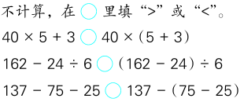  - 练习五第8题  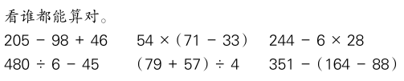  - 练习五第3题  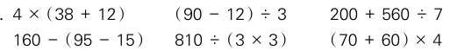  4、解决问题  - 练习五第9题  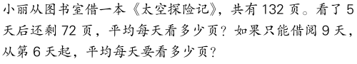  （2）练习五第10题  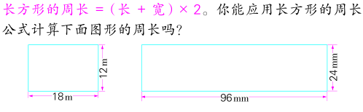 |  |  | 学生独立完成练习，指名交流解题方法。  （1）学生独立完成练习，指名板演，集体纠正  （2）同桌相互说说运算顺序，总结混合运算的运算法则。  （1）学生仔细审题，独立列式计算。  （2）指名交流数量关系及相应的算式，集体纠正。  学生独立根据公式尝试列出综合算式，指名交流，集体纠正。 | 提问：你是如何不计算就比较出左右两道算式的大小的？  提问：在又有括号，又有加减乘除的算式中，你是如何计算的，先算什么？  小结：先算小括号里的，再算括号外的乘除，后算加减，同级运算从左往右。

时间 | 活动板块 | 教师活动 | 学生活动 | 交流预设
 | 活动五、练习设计 | - 基础练习  - 练习五第7题  - 练习五第8题  - 练习五第9题  - 练习五第10题  2、拓展练习  （1）练习五思考题  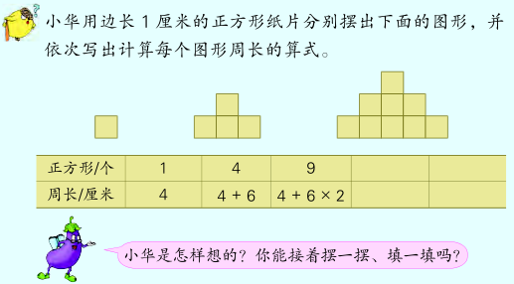  （2）张大伯养了200只鸡，第一天卖出108只，剩下的每8只装一笼，能装满多少 笼，还余多少 元？ |  | 提示：仔细观察，后一个图形的周长与前一个图形周长之间的关系是什么？
板书设计：
练习五（2）
长方形的周长=（长+宽）×2
（18+12）×2
=30×2
=60（米）
答：长方形的周长是60米。

